МГТУ им. Н.Э. Баумана

Домашнее задание по курсу УТС

Динамический расчет одноосного гиростабилизатора

Студент: Рубцов М.Н.
Группа ИУ2-63
Преподаватель: Сенькин А.В.

Москва 2004

Цель работы
Раскрыть методику анализа систем автоматического регулирования частотным методом с помощью программной системы МВТУ3.0 на ЭВМ. Изложение методики осуществляется на примере одноосного гиростабилизатора ( ОГС ).
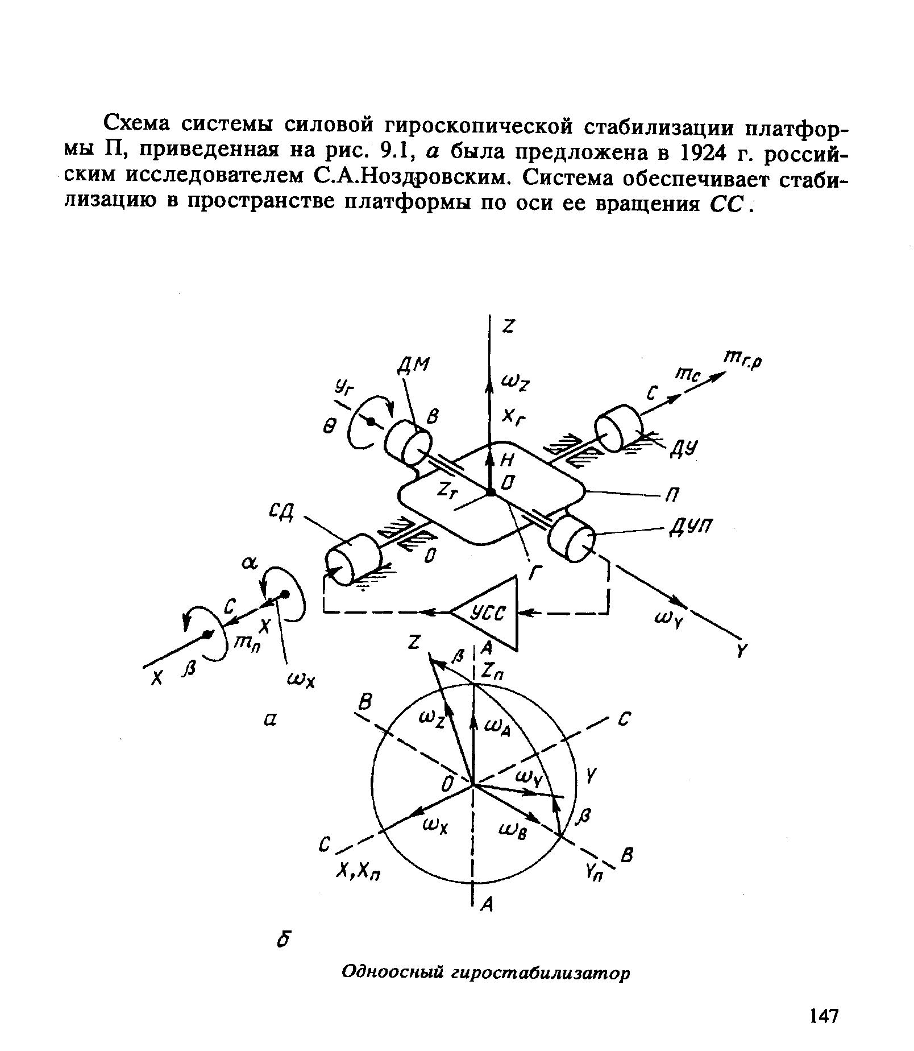

Уравнения линеаризованной модели ОГС
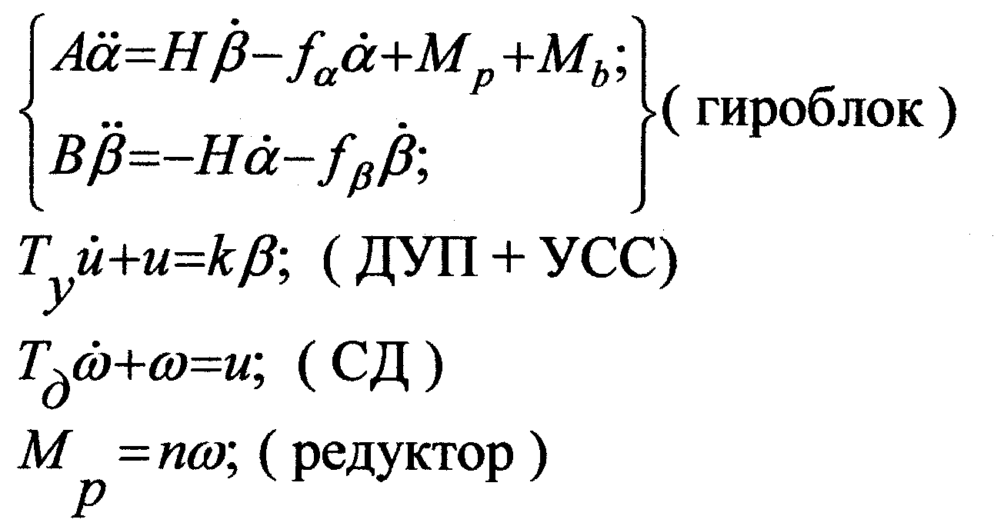

- 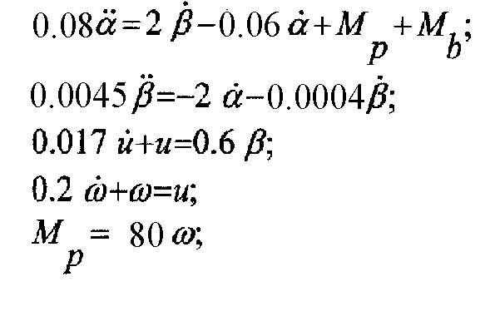Для 8 варианта уравнения будут иметь вид:
- Схема ОГС
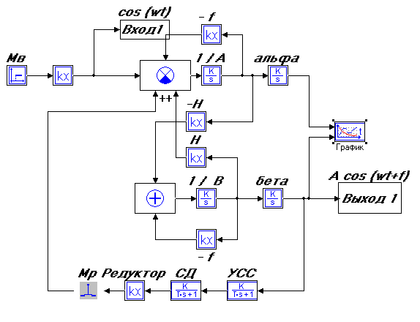

- 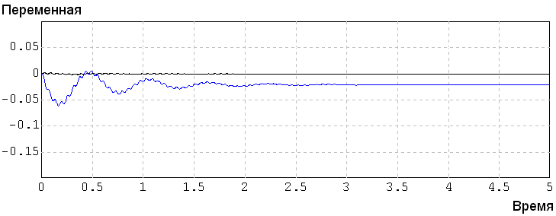передаточную функцию по углу прецессии для разомкнутого контура и для замкнутого контура;

Из графика видно, что колебания затухающие. Построим частотные характеристики ОГС
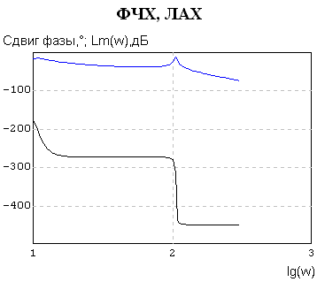

Запас но частоте φ=90 град.
Запас по амплитуде δ=20Lm(W)

- 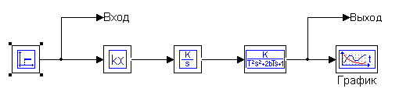Подберём параметры аналогичного звена для передаточной функции вида:

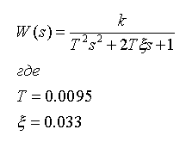
Частотные характеристики второй схемы совпадают с характеристиками первой схемы при разомкнутой обратной связи.
